MAGYAR LABDARÚGÓ SZÖVETSÉG
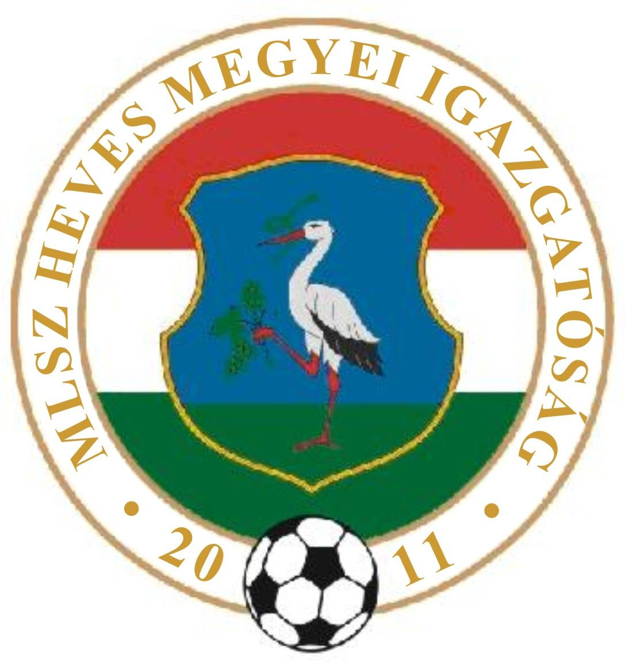

(Heves Megyei Igazgatóság)
3300 Eger, Dobó tér 6/A Levélcím: 3301 Eger, Pf.: 217.
Telefon: (36) 515-365, (70) 320-7600 Fax: (36) 515-365, (36) 515-366
E-mail cím: heveslsz@enternet.hu Internet: www.helasz.hu
Számlaszám: 11707024 - 20480806 Adószám: 19020848-2-43
Számlázási cím: 1112 Budapest, Kánai u. 2/D.

2014.05.10.(Szombat) Játékvezető I.Assz. II.Assz. Ellenőr

Megyei I. osztály 15.00 -17.00 óra
PÉTERVÁSÁRA BESENYŐTELEK Kis Zs. Pádár Sz. Krisztián D. Tyukodi József + U 19
FÜZESABONY EGERSZALÓK Szabó S. Báder J. Bodó I.
MAKLÁR DOMOSZLÓ Berényi Á. dr. Lendvai G. Orovecz T. Kiss Tibor
NAGYRÉDE A.TÁLYA Lucián J. Bozó I. Palásti K.
MARKAZ (csak feln.) GYAK Varga L. Tamasi S. Molnár L.

Megyei II. osztály 15.00 -17.00 óra
TARNAMÉRA TISZANÁNA Kasza D. Tóthpál K. Rézműves F. Berta László
NOVAJ EGERSZÓLÁT Jávorszki Z. Kónya I. Domoszlai L.
SZIHALOM MÁTRABALLA Zsákai Zs. Gyenes R. Lovas N. Reibl Imre
T.LELESZ MSE ERDŐTELEK Mencsik L. Daru S. Molnár R.
POROSZLÓ MÁTRADERECSKE Györki B. Németh M. Farkas D. Domoszlai János + U19
LŐRINCI CSÁNY Szabó I. Klenovics R. Czipó Á.
GY.TARJÁN PETŐFIBÁNYA Szigetvári M. Rozsnaki G. Kocsis J.
VÁMOSGYÖRK(csak U19) APC (13.00 ó) Dajkó T. Nagy P.

Megyei III. osztály 17.00 óra
BALATON KARÁCSOND Rácz K. Csathó Zs. Forgács L.
KÖMLŐ PÉLY Gyetvai B. Aux L. Koroknai Á.

2014.05.11.(Vasárnap) Játékvezető I.Assz. II.Assz. Ellenőr

Megyei I. osztály 15.00 -17.00 óra
B.NÁDASD VERPELÉT Ducsai J. Kis Zs. Gyetvai B.
HERÉD BÉLAPÁTFALVA Rozsnaki G. Szarvas L. Berényi Á.
GY.HALÁSZ DETK Kónya I. Szigetvári M. Derda J.
MARKAZ (csak U19) GYAK Tamasi S. Czipó Á.

Megyei II. osztály 15.00 -17.00 óra
A.TÁLYA (csak felnőtt) ABASÁR Pádár Sz. Forgó Zs. Bodon P.
VÁMOSGYÖRK APC (csak felnőtt) Bozó I. Lovas N. Nagy P. Kelemen Attila
SZÜCSI ZAGYVASZÁNTÓ Viktor F. Gyenes R. Klenovics R.
BOLDOG GY.SOLYMOS Bálint J. Kecskés G. Keskeny D.
ECSÉD HATVAN LOK. Kocsis J. dr. Lendvai G. Kasza D.
VISONTA ENERGIA SC Szabó S. Molnár L. Szert B.

Megyei III. osztály 17.00 óra
EGRI SPORTC. HEVESVEZEKÉNY Báder J. Bodó I. Veréb E.
NOSZVAJ MARKAZ II. Györki B. Farkas D. Juhász S.
MIKÓFALVA PÉLY Orovecz T. Molnár R. Tóth T.
VÁRASZÓ KERECSEND Jávorszki Z. Király Z. Török M.

